Государственное бюджетное учреждение культуры

Рязанской области

«Рязанский областной научно-методический центр

народного творчества»

«РОДНИКИ»

Сборник сценариев областного фестиваля любительского художественного творчества, посвящённого 80-летию образования Рязанской области

Рязань

2017

Карнишева, О.В. (составитель) Родники: Сборник сце-нариев областного фестиваля любительского художествен-ного творчества, посвящённого 80-летию образования Рязан-ской области. – Рязань: ГБУК РОНМЦ НТ, 2017. – 46 с.

- «Рязанский областной научно-методический центр народного творчества», 2017

ИНФОРМАЦИЯ

  - проведении областного фестиваля любительского художественного творчества «РОДНИКИ»

- соответствии с приказом №61 от 17 октября 2016г. Ря-занского областного научно-методического центра народ-ного творчества в Рязанской области с февраля по май 2017г. на базах учреждений культуры муниципальных образований области проходил областной фестиваль любительского ху-дожественного творчества «Родники».

Организаторы фестиваля – Рязанский областной научно-методический центр народного творчества, управления (от-делы) культуры муниципальных образований Рязанской области.

Областной фестиваль любительского художественного творчества «Родники» проводился в целях сохранения, про-паганды, преумножения богатства и самобытности Рязан-ской культуры, в рамках Года экологии и подготовки празд-нования 80-летия образования Рязанской области. Фести-валь способствовал: развитию массовости и повышению ис-полнительского мастерства любительских творческих кол-лективов, воспитанию у молодого поколения чувства пат-риотизма и гордости за Рязанский край, созданию нового ре-пертуара гражданского, героико-патриотического звучания.

- фестивале приняли участие 25 районов области и 435 учреждений культуры. Это на 12 больше, чем в 2016 году. Фестиваль прошел на хорошем творческом и организацион-ном уровне, получил одобрение общественности и средств массовой информации. Это произошло благодаря высокому мастерству коллективов и солистов, четкой и профессио-нальной работе организаторов. На зональных этапах были просмотрены выступления около 983 коллективов и 1191 от-

3

дельных исполнителей. Общее число зрителей составило более 21000 человек.

По сравнению с предыдущими фестивалями областной фестиваль любительского художественного творчества «Род-ники» продемонстрировал огромный творческий потенциал самодеятельных исполнителей Рязанской области. В каждом районе в рамках смотров были организованы районные вы-ставки мастеров декоративно-прикладного и изобразитель-ного искусства. В концертных программах, подготовленных участниками любительских коллективов, было много номе-ров, посвященных Году экологии и 80-летию образования Рязанской области. Программы были адресованы сегодняш-нему молодому поколению, вызывали непосредственный от-клик у этой части зрительской аудитории, помогая молодому поколению в формировании гражданских и нравственных ориентиров, патриотического сознания на примерах герои-ческой истории нашей Родины. Старшему же поколению фе-стивальные мероприятия придавали уверенность в том, что их жизненный и ратный подвиг не забыт.

Стартовал фестиваль 12 февраля 2017г. в Сараевском межпоселенческом районном Доме культуры заключитель-ным концертом районного смотра художественной самодея-тельности сельских клубных учреждений «Щедра талан-тами Рязанская земля». Предварительно, отбор участников заключительного смотра состоялся на местах, в 26 сельских домах культуры и клубах отбирались лучшие художествен-ные номера.

- заключительном районном смотре художественной са-модеятельности приняли участие представители и творче-ские коллективы из 25 сельских клубных учреждений и два коллектива районного Дома культуры – хор «Сараевские зори» и хореографическая группа «Фантазия». Количество всех выступающих на смотре составило – 216 человек. В этот день на сцене Дома культуры выступили – 6 хоровых коллективов, 10 вокальных ансамблей, 6 трио, 3 солиста, 4

4

танцевальных коллектива, 1 фольклорный коллектив. В зри-тельном зале присутствовали 350 зрителей разных возрастов и категорий.

Необходимо заметить, что в концертной программе про-звучали песни на стихи и музыку местных поэтов и компо-зиторов – Валентина Бирюкова, бывшего директора МРДК

- Николая Сметанникова, бывшего художественного руко-водителя Высоковского СДК.

Среди самодеятельных артистов, принимавших участие в концертной программе, много молодёжи, людей самых разных профессий: учителя и медработники, специалисты администраций сельских поселений и работники сельского хозяйства, работники торговли и библиотек, в общем, все те, кто живёт и трудится на селе, а объединяет их всех одно – любовь к самодеятельному творчеству.

По итогам заключительного смотра художественной са-модеятельности все участники получили дипломы. Судя по количеству зрителей в зале и участников мероприятия, можно сказать, что прошедший смотр подтвердил востребо-ванность художественной самодеятельности у жителей Са-раевского муниципального района.

Наиболее массовыми в Рязанской области являются смотры Касимовского и Рязанского районов. Смотр Рязан-ского района проводился с 28 января по 11 марта 2017г. В нем приняли участие 31 учреждение культуры и более 200 коллективов художественной самодеятельности, (количество участников 4144). По итогам зональных смотров лучшие коллективы в 11 номинациях приняли участие в заключи-тельном концерте, который состоялся 25 марта в Дядьков-ском Доме культуры Рязанского района, в День работников культуры. В рамках смотра проходило чествование лучших работников культуры Рязанского района, а также ветеранов отрасли. Традиционно в рамках смотра ежегодно подводятся итоги районного конкурса мастеров декоративно-приклад-ного творчества «Веков связующая нить». В этом году кон-

5

курс проводился по двум номинациям: «Экология родного края. Мы за чистый мир» и «Традиции и современность».

Фестиваль самодеятельного народного творчества «Род-ники» в Касимовском районе проходил с 9 февраля по 22 апреля 2017г. В нем приняли участие:

– Муниципальное учреждение культуры Гусевское клуб-ное объединение,

– МБУК «Елатомский городской Дом культуры»,

– МБУДО «Елатомская детская школа искусств»,

– Елатомский психоневрологический интернат,

– Елатомская школа-интернат для детей сирот и детей оставшихся без попечения родителей,

– Представители татарского центра культуры и искусств им. А.Ишимбаева

– 29 структурных подразделений Муниципального уч-реждения культуры «Межпоселенческий организационно-методический центр Касимовского района Рязанской обла-сти» (14 сельских домов культуры, 15 сельских клубов (Ал-ферьевский сельский клуб не принял участие в связи с при-остановкой деятельности)

Всего участников – около 1000 человек: из них детей и подростков – около 500 человек;

вокальных групп, трио, дуэтов –87, из них детские 32 солистов – 125 чел., из них детей – 49 чел.

чтецов – 52 чел, из них детей 21 чел. танцевальных коллективов – 23 инструментальных ансамблей – 2 оркестр народных инструментов – 1 народных коллективов – 8 фольклорных коллективов – 3 сценических миниатюр – 15

Впервые в фестивале приняли участие вокальная группа Ахматовского клуба; детский танцевальный коллектив «Бле-стки» Клетинского СДК; молодежная студия «Флешки» Кру-тоярского ДК; мужское трио «Иван-чай» Сынтульского СДК;

6

молодежная вокальная группа «Серпантин» Сынтульского СДК. Коллективы подготовили интересные программы, ко-торые в дальнейшем будут использоваться для развития на-родного творчества в Касимовском районе.

Фестиваль самодеятельного народного творчества Кадом-ского района «Напевы родниковые», посвященный Году эко-логии и 80-летию образования Рязанской области, прошел в рамках областного фестиваля любительского художествен-ного творчества «Родники».

  - 3 февраля по 31марта на районной и сельских сценах выступали самодеятельные художественные коллективы с интереснейшими программами. Через театрализацию, песни, стихи и танцы они рассказали зрителям о самом до-рогом – нашей любимой Родине и родном Рязанском крае, а также проблемах экологии и взаимоотношениях человека с окружающей средой. Все программы в полной мере отра-жали цели и задачи фестиваля, а для зрительского восприя-тия – стали яркими, многожанровыми и интересными. Ис-полнители показали высокий уровень мастерства, тщатель-ную подготовку и творческую самоотдачу.

В фестивале приняли участие 21 учреждение, из них 16 учреждений культуры, 3 учреждения дошкольного образо-вания, Кадомская средняя школа и Кадомский технологиче-ский техникум. Свое творчество представили 593 участника

- возрасте от трех до восьмидесяти лет. 2378 зрителей про-смотрели выступления коллективов. Впервые в этом году в фестивале приняли участие учреждения дошкольного обра-зования.

22 апреля 2017 года на сцене районного Дома культуры состоялся заключительный концерт фестиваля. Комиссия выбрала лучшие номера из выступлений всех творческих коллективов района. И, подводя итог фестиваля, самые до-стойные в этот день – на районной сцене.

В фойе районного Дома культуры вниманию зрителей была представлена районная выставка декоративно-при-

7

кладного искусства «Тепло души и рук творенье». На ней представлены самые разнообразные изделия (вышивка, лос-кутное шитье, бисероплетение), а также русская печка и старинные предметы кухонной утвари крестьянского быта. Все это многообразие говорит о том, что в районе немало мастеров, причем самых разнообразных групп, сохраняю-щих и развивающих культуру и духовные ценности род-ного края.

Все творческие коллективы, принявшие участие в фести-вале и в выставке декоративно-прикладного искусства, были награждены дипломами.

При подготовке и проведении районных смотров очень важным моментом является разработка печатной продукции. Творчески подходят к этому вопросу в Александро-Невском, Ряжском, Пронском, Рыбновском, Касимовском, Шилов-ском, Старожиловском, Шацком районах. Особо хочется от-метить Сасовский муниципальный район, который специ-ально к заключительному концерту районного смотра выпу-стил сборник стихов «Родники», чтобы читатели смогли по-знакомиться с творчеством поэтов Сасовского района.

- целью обмена опытом работы по инициативе Рязан-ского ОНМЦ на базе заключительного концерта Пронского районного смотра художественной самодеятельности со-стоялась творческая встреча с делегацией работников куль-туры Милославского района, в ходе которой они смогли на практике ознакомиться с большой, а главное – грамотной ра-ботой Пронского оргкомитета по организации и проведению районного смотра.

Очень жаль, что традиция проведения смотров отсут-ствует в крупных городах Рязанской области – Скопине, Ка-симове, Сасове и Рязани. А ведь смотр – это своеобразный творческий отчет всех клубных учреждений области, кото-рый просто необходим всем работникам культуры для даль-нейшего профессионального роста. Систематическое прове-дение районных смотров способствует творческому обще-

8

нию коллективов, обмену репертуаром, повышению художе-ственного и технического мастерства исполнителей.

Как правило, в большинстве случаев, на смотрах присут-ствовали сотрудники Рязанского областного научно-методи-ческого центра народного творчества, что помогает оценить уровень художественной самодеятельности в районе, вы-брать лучшие номера и коллективы для выступления на областных, межрегиональных, всероссийских и междуна-родных фестивалях, а также наметить основные тенденции и пути развития самодеятельного творчества.

По итогам районных смотров в целях сохранения и даль-нейшего развития народного творчества, пропаганды дея-тельности «Народных любительских коллективов Рязанской области», повышения профессионального уровня творче-ского состава клубных работников Рязанский ОНМЦ НТ раз

- три года проводит гала-концерт «Во славу земли Рязан-ской» – в котором и принимают участие лучшие коллективы из всех муниципальных образований.

Разрешите предложить вашему вниманию сценарии за-ключительных концертов, которые показывают насколько профессионально и творчески клубные работники Рязанской области подошли к подготовке и проведению районных смотров на местах.

Рязанский областной научно-методический центр народ-ного творчества выражает благодарность всем работникам культуры за предоставленные материалы и надеется, что они будут полезны в вашей работе и рассчитываем на дальней-
шее тесное сотрудничество.

Заведующая отделом сохранения и развития нематериального культурного наследия ОНМЦ НТ Карнишева О.В.

9

«ВО СЛАВУ ЗЕМЛИ РЯЗАНСКОЙ»

Гала-концерт ежегодного традиционного районного фестиваля самодеятельного народного творчества, посвящённого 80-летию образования Рязанской области

Пронский РДК 8 апреля 2017 года, 11-00

(Звучит музыка, пока открывается занавес голос читает стихотворение)

Го л о с : Над рекой Окой свет лазоревый, Где к её берегам ивы клонятся, Расписными платками украшена

- мир выходишь ты красною девицей, Дорогая моя Рязанщина, На тебя, как встарь, Русь надеется! Дорогая, родная сторонка, Пусть весенний кружит хоровод! Пронск родной – моя малая Родина Для тебя от души песнь поёт!

(На сцене оркестр русских народных инструментов Прон-ской ДМШ имени К.Б. Птицы в исполнении которого звучат два произведения).

1. Г. Свиридов «Тройка» из |  | исполняет образцовый кол-
музыкальной повести | А.С. | лектив, оркестр русских на-
Пушкина «Метель» |  | родных инструментов Прон-
 |  | ской детской музыкальной
2. Русская народная | песня | школы имени К.Б. Птицы, ру-
«Валенки» |  | ководитель и дирижёр Влади-
 |  | мир Буробин,
 |  | солист Андрей Верченко

(По окончании выступления оркестра занавес закрывается, на сцену выходят ведущие фестиваля Светлана и Андрей Вер-ченко).

10

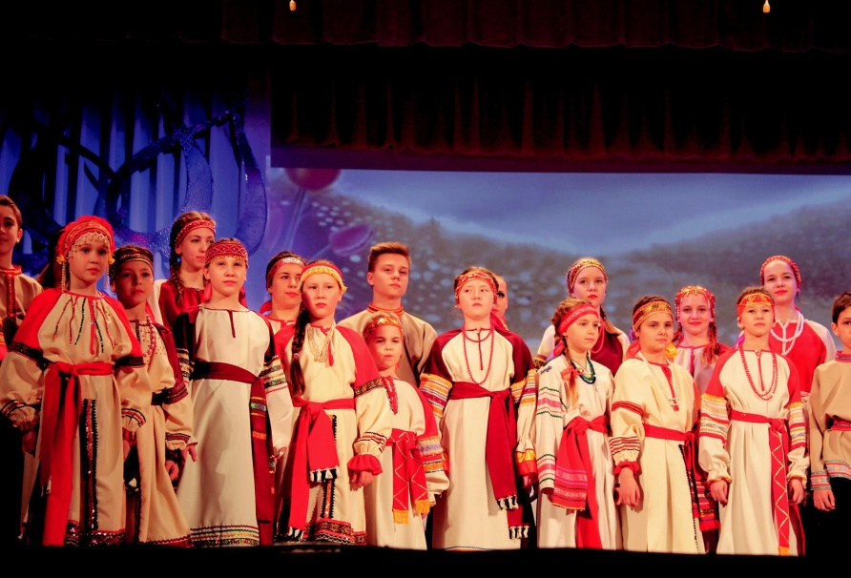
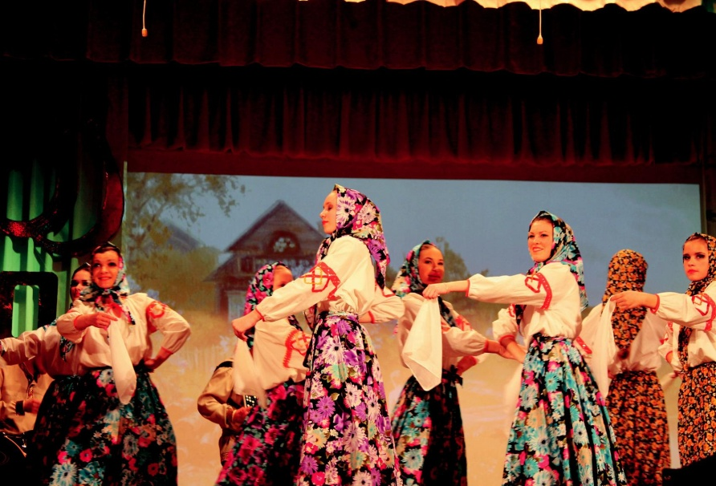

11

  - е д у щ и й : Добрый день, дорогие друзья!

  - е д у щ и й : Здравствуйте, уважаемые зрители и гости на-шего праздника!

  - е д у щ и й : За окном весна и мы вновь, по сложившейся за долгие-долгие годы традиции, в начале апреля встречаемся

- вами на заключительном Гала-концерте районного фестиваля самодеятельного художественного творчества

  - е д у щ и й : посвящённом 80-летию образования Рязан-ской области:

  - м е с т е : «Во славу земли Рязанской»

  - е д у щ и й : Сегодня, как и всегда вы сможете соприкос-нуться с миром богатой музыкальной культуры гостеприимной и радушной Пронской земли, которую вам представят лучшие творческие коллективы и исполнители нашего района.

  - е д у щ и й : Только что вы услышали выступление как раз одного из таких коллективов, образцового оркестра русских на-родных инструментов Пронской детской музыкальной школы имени К.Б. Птицы.

  - е д у щ и й : Руководитель и дирижёр Владимир Буробин, солист Андрей Верченко

  - е д у щ и й : Как и прежде районный фестиваль самодея-тельного художественного творчества занимает одно из самых главных мест в многочисленном ряду мероприятий, которые проходят в учреждениях культуры и образования района.

  - е д у щ и й : Поскольку является отчётным, знаковым ме-роприятием, подводящим итоги творческого сезона.

  - е д у щ и й : И они неизменно показывают повышение ка-чественного уровня самодеятельного исполнительства и инте-реса наших жителей к художественному творчеству, количества участников творческих коллективов и посетителей концертов, на которых они выступают.

  - е д у щ и й : Как и прежде в этом году в фестивале при-няли участие 17 культурно-досуговых учреждений, 2 школы дополнительного образования, 10 учреждений дошкольного и среднего образования и уже традиционно – коллектив адми-нистрации Пронского района.

12

- е д у щ и й : Более четырёхсот артистов поднимались на сцены своих родных учреждений, где неизменно яркими вы-ступлениями радовали земляков и односельчан.

- е д у щ и й : Сегодня в нашем зале присутствуют почётные

гости, и мы с удовольствием представляем главу администра-ции Пронского муниципального района Александра Петро-вича Шаститко.

- е д у щ и й : Сегодня у нас в гостях директор Рязанского областного научно-методического центра народного творчества

заслуженный работник культуры Российской Федерации Елена Михайловна Шаповская.

- е д у щ и й : Нам очень приятно, что к нам на праздник приехали наши коллеги, работники культуры Милославского района во главе с начальником управления культуры и спорта

администрации Милославского муниципального района Таи-сией Реджеповной Султановой.

- е д у щ и й : Так же на нашем празднике присутствуют главы администраций городских и сельских поселений Прон-ского муниципального района

- е д у щ и й :

Для Рязанского края этот год именинный Мы Рязанщине славной поём юбилей! Сотни славных имён и важнейших открытий, Достижений в труде, интересных идей!

Мы концерт начинаем, звуки громче играйте!

Пусть уносит их в небо, повсюду звеня!

  - у каждого в сердце заветная фраза! Есть Рязань у России!

- м е с т е :

Есть Рязань у меня!

(Ведущие уходят, занавес открывается, начинается лите-ратурно-музыкальная композиция «Юбилею Рязанской обла-сти посвящается»).

13

Го л о с :

- российской нашей необъятной шири Есть край известный, край, где мы живём. Зовут его жемчужиной России, А мы землёй родимою зовём!

Гордимся мы твоею доброй славой, Твоим богатством, наш родимый край, Рязанский край, на благо всей державы На счастье нам живи и процветай!

(Звучит музыка, на сцену выходит Анастасия Белявская, в её исполнении звучит песня «Рязанская область»).

3. «Рязанская область» исполняет Анастасия Беляв-

ская, Пронская детская музы-

кальная школа имени К.Б.

Птицы

(На музыку идёт композиция с табличками на которых на-писаны названия районов Рязанской области, в финале песни, таблички переворачиваются и составляются в единый герб Рязанской области).

- е в о ч к а 1:

- е в о ч к а 2:

- е в о ч к а 3:

- е в о ч к а 4

- е в о ч к а 5:

- е в о ч к а 6:

- е в о ч к а 7:

- е в о ч к а 8:

- е в о ч к а 1:

В м е с т е :

Сегодня в Пронске праздник талантов Певцов, танцоров и музыкантов Будет представление Всем на удивление. Вот те два, а вот те раз!

Нынче здесь концерт у нас!

- поэтому сегодня Веселиться всем указ!

Что же делать нам, скажите? Разгуляться – и весь сказ!

- на празднике на нашем Для начала мы Попляшем!

14

2. «За околицей»

(Выступление «Акварели», затем переход к историче-скому блоку; музыка, на сцену выходят два знаменосца, у ко-торых в руках флаги Рязанской области и Российской Феде-рации).

Го л о с : Мой милый край,

Мой уголок бесценный!

Настало время – о тебе пою.

- том, что в сердце навсегда нетленно, Тебе любовь и преданность дарю.

(Начинается вынос табличек с наименованиями районов и портретов их уроженцев известных людей).

- е д у щ и й : Родина моя – Рязанская Земля! Древняя, са-мобытная, исключительно глубокая! Немало в ней славных, до-стойных памяти страниц. С огромной гордостью отмечают её достоинства и заслуги перед Россией! И они немалые!

- е д у щ и й : В течение веков Рязанщина обороняла Рос-сию от нашествия с востока и юга. Рязанцы сделали выдаю-щийся вклад в оборону России.

- е д у щ и й : Благодарным потомкам вовеки не забыть ве-

ликие подвиги могучего русского богатыря, рязанца Добрыни Никитича. (Рязанский район переворачивает свою табличку)

В е д у щ и й : Сквозь столетия в памяти свято хранится по-двиг рязанского воеводы шиловца Евпатия Коловрата (Шилов-ский район переворачивает свою табличку).
В е д у щ и й : И гражданина двух стран, россиянина и героя

Италии, героя Советского союза скопинца Фёдора Полетаева (Скопинский район переворачивает табличку).

- е д у щ и й : И в мирное время за последние 8 десятков лет рязанская земля дала много имён, уроженцев Рязанского края, которые своими делами прославили Родину, внеся в её развитие неоценимый вклад.

15

(Звучит мелодия песни «Мы – дети галактики, но самое главное – мы – дети твои, дорогая земля»)

  - е д у щ и й : Сегодня полёт космического корабля счита-ется обыденным явлением, а ещё 100 лет назад люди не могли

- мечтать о таких полётах. И первым человеком, сделавшим самый трудный (поскольку первый) шаг по этому невероятно сложному пути, стал скромный учитель, уроженец села Ижев-

ское (ныне Спасский район Рязанской области) великий гений-самоучка Константин Циолковский. (Спасский район перево-рачивает табличку).

(Звучит музыка песни «Отговорила роща золотая»)

- е д у щ и й : Достойный преемник пушкинской славы! Эти слова о нашем с вами, овеянном признанием и любовью, зем-

ляке, родившемся в селе Констатиново (ныне Рыбновский район), уникальном поэте Сергее Есенине. (Рыбновский район переворачивает табличку).

- е д у щ и й : Только рязанская земля с её пронзительной красотой могла родить такого великого художника слова, с его неугасимым огнём в сердце и с величайшей любовью к род-ному Отечеству.

- е д у щ и й :

«Россия – великая наша держава! Россия – любимая наша страна. Могучая воля, великая слава – Твоё достоянье во все времена!»

- е д у щ и й : Каждый россиянин с малых лет знает слова этой торжественной песни и когда звучат её первые аккорды, сердце начинает трепетно биться от радости, что ты являешься гражданином Великого Государства – ведь это гимн России,

- е д у щ и й : А эти самые аккорды написал наш с вами зем-

ляк, уроженец села Плахино Захаровского района выдающийся композитор Александр Александров (Захаровский район пере-ворачивает табличку).

16

  - е д у щ и й : Который также является автором музыки не-забвенной песни «Священная война», ставшей олицетворением несгибаемого духа нашего народа в годину военного лихолетья.

  - е д у щ и й : В яркой плеяде творческих личностей, родив-шихся и живших на рязанщине особое место занимает дирижёр

- композитор, уроженец села Шанчерово Михайловского рай-она Василий Агапкин. (Михайловский район переворачивает табличку).

  - е д у щ и й : За свою жизнь этот музыкант написал множе-ство разных музыкальных произведений. Некоторые из них мы слышали, многие известны только в узких музыкальных кругах.

  - е д у щ и й : Однако каждый из нас хотя бы раз в жизни слышал песню, которая многие десятилетия является музы-кальной эмблемой Российской империи, Советского Союза и Российской Федерации. Это – легендарный, бессмертный марш «Прощание славянки»!

(Звучит музыка «Прощания славянки», знаменосцы и гер-боносцы делают общий круг по сцене и под звуки прощания славянки уходят, их место на сцене занимает хор админист-рации Пронского района).

3. «Русь моя» – исполняет хор
(Звучит музыка начинается хоровод и звучат слова).

Го л о с :

Средь полей и лесов, в самом сердце рязанского края, Где безбрежная ширь восхитительных хлебных полей, Есть родная земля – территория пусть небольшая, Но милей её нет, нет дороже её и родней!

Много деревень в Рязанском крае, Много сёл, райцентров, городов, Только краше пронского – не знаю, Не найдёшь – поспорить я готов.

17

Здесь живёт в согласии под солнцем Наш народ с раскрытою душой, Дышится легко в полях раздольных, Хочешь – так броди, а хочешь – пой!

(На сцене хоровод в исполнении ансамбля «Ритм» в финале которого четыре девочки выносят: корзину яблок, фотогра-фию Рязанской ГРЭС, родниковую воду, выходят ведущие).

  - е д у щ и й : Родина! Россия! Рязань!

  - е д у щ и й : В общем братстве твоих городов, сёл и дере-вень особое место занимает древняя, словно былинная сказка, Пронская земля!

  - е д у щ и й : Красивая и гордая, как русская женщина!

  - е д у щ и й : Сильная и добрая, как могучий русский бога-тырь!

  - е д у щ и й : Гостеприимная и радушная, как все русские люди! Мы гордимся тем, что именно здесь планировал своё пу-тешествие на далёкую Аляску учёный-исследователь Лаврен-тий Загоскин.

  - е д у щ и й : Писал свои картины художник-иллюстратор Михаил Боклевский

  - е д у щ и й : Сочинял музыку хормейстер, народный ар-тист СССР Клавдий Птица.

  - е д у щ и й : Растил сады учёный-селекционер Иван Мичурин с самыми душистыми на свете пронскими Антонов-скими яблочками.

  - е д у щ и й : Мы гордимся одной из пяти самых мощных

- России электростанций, освещающих почти четвертую часть нашей огромной страны.

  - е д у щ и й : А ещё мы гордимся самыми чистыми и про-зрачными родниками, которые испокон веков звались людьми золотыми кладами земли пронской, дарили людям жизнь, здра-вие и благоденствие!

  - е д у щ и й : Родная рязанская земля! Ты отмечаешь слав-ный юбилей!

18

- е д у щ и й : И пусть сегодня щемящая красота твоей бла-годатной земли, твоей восхитительной, живописнейшей Ме-щёрской стороны, твоих ласковых, есенинских берёз, синева глубоководной Оки-матушки и великолепие Златоглавого Ря-занского кремля будут воспеты в прекрасных песнях твоих та-лантливых артистов.

4. «Россию строят мужики» | исполняют Андрей Больша-
 | ков, Максим Мелёхин и Илья
 | Хайитов
Далее все слова и имена выступающих артистов
ведущий читает из-за сцены.
7. «Прялочка» | исполняет | народный хор
 | «Родная песня» Погорелов-
8. «У моей России» | ского сельского Дома куль-
 | туры, руководитель Алла Ро-
 | дина, концертмейстеры Мак-
 | сим Мелёхин, Андрей Ива-
 | нов, Николай Верченко, ба-
 | летмейстер Анна Лукичёва
9. «Хлебное поле» | исполняет образцовый хорео-
 | графический |  | ансамбль
 | «Ритм» Погореловского сель-
 | ского Дома культуры, руково-
 | дитель Анна Лукичёва
10. «Русские праздники» | исполняют | Юрий | Дякин и
 | Александр Серёгин, Берёзов-
 | ский сельский Дом культуры
 | исполняет вокальная группа
11. «Россия-матушка» | Новомичуринского детского
 | сада № 1, Юлия Балаклеец

19

12. | «Никто кроме нас» | исполняет Олег Калинин, Дво-
 |  | рец культуры «Энергетик»
13. | «Есенинские вечера» | исполняет народный коллек-
 |  | тив, | академический |  |  |  | хор
 |  | Дворца культуры |  |  | «Энерге-
 |  | тик», руководитель Анаста-
 |  | сия Бедрина
14. | «Ниточка» | исполняет хореографический
 |  | ансамбль «Арабеск» Макла-
 |  | ковского |  | сельского |  | Дома
 |  | культуры, руководитель Ли-
 |  | лия Мукина
15. | «Про нас с тобой» | исполняет |  | образцовый |  |  | хор
 |  | мальчиков |  | «Маячок» |  | Ново-
 |  | мичуринской детской школы
 |  | искусств, |  | руководитель |  |  | Ок-
 |  | сана Козлова, концертмейстер
 |  | Велина Кадымова
16. «Да, в саду дерево цветёт» |  | исполняет сводный хор «Ис-
 |  | кра» | Новомичуринской |  |  |  | дет-
 |  | ской школы искусств, руково-
 |  | дитель Оксана Козлова, кон-
 |  | цертмейстер Велина Кадымова
17. | «Деревенские вечёрки» | исполняет Валентина Абра-
 |  | мова, Мамоновский сельский
 |  | Дом культуры
18. | «Мужские страдания» | исполняет образцовый хорео-
 |  | графический |  |  | ансамбль
 |  | «Ритм» Погореловского сель-

ского Дома культуры, руково-

дитель Анна Лукичёва

20

19. | «Мне улыбнись» | исполняет | Сергей |  | Арапов,
 |  | Пронский | районный |  |  | Дом
 |  | культуры
20. | «За тихой рекой» | исполняет квартет Новомичу-
 |  | ринской школы № 3, руководи-
 |  | тель Светлана Климушкина
21. Финская народная полька |  | исполняет академический ан-
«Лебеди», обработка Под- |  | самбль | «Преображение»
гайца |  | Пронской детской музыкаль-
 |  | ной школы |  | имени |  | К.Б.
 |  | Птицы, руководитель Татьяна
 |  | Буробина
22. | «Обожаю» | исполняет Юрий Дякин, Бе-
 |  | рёзовский | сельский |  |  | Дом
 |  | культуры
23. | «Берега» | исполняют Андрей Кудряшов
 |  | и Павел Славянин, Орлов-
 |  | ский сельский Дом культуры
24. | «Джайв» | исполняют солисты ансамбля
 |  | спортивного бального танца
 |  | «Этуаль» Новомичуринской
 |  | детской школы искусств, ру-
 |  | ководители Николай и Жанна
 |  | Шичкины
25. | «Нет тебя прекрасней» | исполняет Даниил Кузнецов,
 |  | Дворец культуры «Энергетик»
26. | «Разгорелась заря золо- | исполняет | Елена |  | Тишина,
тая» |  | Тырновский |  | сельский |  | Дом
 |  | культуры

21

27. | «Мы с тобой одной | исполняет Олег Расторгуев,
крови» |  | Архангельский сельский Дом
 |  | культуры
28. | «Проснулся день» | исполняет |  | Лилия | Мукина,
 |  | Маклаковский сельский Дом
 |  | культуры
29. | «Девицы красавицы» | исполняет народный коллек-
 |  | тив Рязанской области хорео-
 |  | графический ансамбль «Дви-
 |  | жение» | Дворца |  | культуры
 |  | «Энергетик», руководитель
 |  | Анна Шебаленкова
30. | «Не торопись» | исполняют Ольга Финякина,
 |  | Светлана | Беленцова, |  |  | Юлия
 |  | Кочуйкова и Людмила Баб-
 |  | кина, администрация Прон-
 |  | ского района
31. | «Не ты» | исполняют Павел Славянин,
 |  | Орловский |  | сельский |  | Дом
 |  | культуры
32. | «Люби любимый» | исполняет |  | Валентина |  | Ма-
 |  | лова, Погореловский |  |  |  | сель-
 |  | ский Дом культуры
33. | «Нелюдимо наше море» | исполняет вокальная группа
 |  | академического хора Дворца
 |  | культуры «Энергетик», руко-
 |  | водитель Анастасия Бедрина
34. | «Оранжевый галстук» | исполняет Николай Верченко,
 |  | Пронский |  | районный |  | Дом
 |  | культуры

22

35. | «Куклы» | исполняет хореографический
 |  | ансамбль «Арабеск» Макла-
 |  | ковского |  | сельского |  | Дома
 |  | культуры, руководитель Ли-
 |  | лия Мукина
36. | «Счастье рядом» | исполняет Павел Раковский,
 |  | Ёлшинский сельский клуб
37. | «Тополя» | исполняет женская вокальная
 |  | группа администрации Прон-
 |  | ского | района, руководитель
 |  | Оксана Козлова
38. | «Облака крылатые» | исполняет Александр Карпу-
 |  | нин, | Пронский |  | районный
 |  | Дом культуры»
39. | «Первым делом само- | исполняет хореографический
лёты» |  | ансамбль «Фантазия» Ново-
 |  | мичуринского многоотрасле-
 |  | вого техникума, руководитель
 |  | Лариса Гусева
40. | «Небо славян» | исполняет |  | Денис Матюгин,
 |  | Пронский |  | районный |  | Дом
 |  | культуры
41. | «Два крыла» | исполняет Надежда Бобкова,
 |  | Пронский |  | районный |  | Дом
 |  | культуры
42. | «Мне осталась одна за- | Денис | Верченко, |  | Дворец
бава» |  | культуры «Энергетик»

23

43. | «Там нет меня» | исполняет Анастасия Беляв-
 |  | ская, Пронская детская музы-
 |  | кальная школа |  | имени | К.Б.
 |  | Птицы
44. | «Непутёвый» | исполняет Андрей Кудряшов,
 |  | Орловский | сельский |  | Дом
 |  | культуры
45. | «Добрый день» | исполняет народный коллек-
 |  | тив, академический |  |  | хор
 |  | Пронского | районного |  | Дома
 |  | культуры, руководитель Тать-
 |  | яна Чичимбаева, концертмей-
 |  | стер Алла Воропаева
46. | «Балалаечка» | исполняет | Сабина Нуриди-
 |  | нова, Мамоновский сельский
 |  | Дом культуры
47. | «Тарантасик на смазе» | исполняют Ирина Булгакова,
 |  | Елена Серёгина и Ольга Ка-
 |  | расёва, Маклаковский сель-
 |  | ский Дом культуры
48. | «Смоленский гусачок» | исполняет хореографический
 |  | ансамбль «Смородина» Ма-
 |  | линищинского |  | культурно-
 |  | спортивного центра, руково-
 |  | дитель Сергей Кирюшкин
49. | «Степь» | исполняет Алёна Кондрать-
 |  | ева, Погореловский сельский
 |  | Дом культуры

24

50. «Цветы на подоконнике» | исполняет |  | Сергей |  | Кирюш-
 | кин, Малинищинский куль-
 | турно-спортивный центр
51. «Русь-душа» | исполняет |  | ансамбль |  |  | «Жи-
 | вица» | Дворца |  |  | культуры
 | «Энергетик», |  |  | руководитель
 | Юрий Басов
52. «Я да калинушку ломала» | исполняют Ольга Конкина и
 | Марина Фурсова, Новомичу-
 | ринская детская школа ис-
 | кусств
53. Страданья | исполняет |  | муниципальный
«Милый мой на горочку» | народный, песенно-инстру-
 | ментальный ансамбль «Сда-
 | рьюшка» Пронской детской
 | музыкальной школы имени
 | К.Б. Птицы», |  |  | руководители
 | Елена Борисова и Владимир
 | Буробин
54. «Рассыпала Маланья | исполняет Ирина Булгакова,
бобы» | Маклаковский сельский Дом
 | культуры
55. «Ой, ты, Ванька» | исполняет народный фольк-
 | лорный | коллектив |  |  |  | «Испо-
 | лать» Новомичуринской дет-
 | ской школы искусств», руко-
 | водитель Наталья Конкина

25

56. «Ох, пора, ох, пора тебе» | исполняет образцовый фольк-
«Мы посеяли горошку» | лорный | ансамбль |  | «Желан-
 | нушка» | Новомичуринской
 | детской школы искусств, ру-
 | ководитель |  | Ирина Сафро-
 | нова, концертмейстеры |  |  |  | Ве-
 | лина Кадымова, Наталия По-
 | бединская, Максим Мелёхин,
 | Денис Верченко
57. «За околицей» | исполняет заслуженный кол-
 | лектив народного творчества
 | Российской |  | Федерации, |  | об-
 | разцовый хореографический
 | ансамбль «Акварель» Ново-
 | мичуринской детской школы
 | искусств», |  | руководители
 | Жанна и Николай Шичкины
58. «Родина» | исполняют |  | Илья | Хайитов,
 | Денис Матюгин, Максим Ме-
 | лёхин, | Николай |  | Верченко
 | Пронский |  | районный |  | Дом
 | культуры

(На последнем куплете песни на сцене выстраиваются: «Акварель», «Желаннушка», «Сдарьюшка», «Живица», затем выходят ведущие)

В е д у щ и й :

Звуки песен и танцев уже отзвучали, Завершился наш праздник, друзья!

- наверное, понял здесь каждый – Жить без творчества просто нельзя!

26

В е д у щ и й :

Посвящать своей Родине песни,

  - стихи, что из сердца идут, Отдавать без остатка Отчизне Свой талант, свои знанья и труд!
- е д у щ и й :

Будем жить мы по добрым заветам, Подтверждая делами слова:

Будет краше наш край с каждым годом, Будет наша Россия жива!

- е д у щ и й :

  - слова, что звучали в начале, Станут символом каждого дня! Есть Рязанский край у России!
- м е с т е :

Есть Рязанский край у меня!

(Коллективы уходят за кулисы, выходят ведущие).

- е д у щ и й : А сейчас мы просим участников концерта пройти за кулисы и в продолжение нашего фестиваля мы при-

глашаем на сцену главу администрации Пронского муници-пального района Александра Петровича Шаститко.

(Выступление А.П. Шаститко, затем награждения).

- е д у щ и й : За большую проделанную работу и активное участие в районном фестивале самодеятельного художествен-ного творчества «Это всё нам родное и близкое» денежными премиями награждаются:

- Творческий коллектив Пронского районного Дома культуры, директор Анастасия Семёновна Выборнова;

- Творческий коллектив Пронской детской музыкальной школы имени К.Б. Птицы, директор заслуженный работник куль-туры Российской Федерации Владимир Владимирович Буробин;

27

- Творческий коллектив Новомичуринской детской школы ис-кусств, директор Вера Георгиевна Галаганова;

- Творческий коллектив Дворца культуры «Энергетик» города Новомичуринска, руководитель Олег Калинин;

- Творческий коллектив Погореловского сельского Дома куль-туры, заведующая Людмила Ивановна Лобанова;

- Творческий коллектив Маклаковского сельского Дома куль-туры, заведующая Лилия Анатольевна Мукина;

- Творческий коллектив Малинищинского культурно-спортив-ного центра, заведующая Ирина Владимировна Демидова;

- Творческий коллектив Гремякского сельского Дома куль-туры, специалист Валентина Владимировна Головченко;

- Творческий коллектив Тырновского сельского Дома куль-туры, специалист Ирина Александровна Пискунова;

- Творческий коллектив Абакумовского объекта досуговой работы, методист Наталья Григорьевна Дёмочкина;

- Творческий коллектив Альютовского сельского Дома куль-туры, специалист Елена Ивановна Миронова;

- Творческий коллектив Ёлшинского сельского клуба, спе-циалист Ольга Витальевна Годияк;

- Творческий коллектив Архангельского сельского Дома культуры, специалист Татьяна Павловна Расторгуева;

- Творческий коллектив Берёзовского сельского Дома куль-туры, специалист Наталья Николаевна Дякина;

- Творческий коллектив Орловского сельского Дома куль-туры, специалист Валерий Викторович Голиков;

- Творческий коллектив Октябрьского сельского Дома куль-туры, специалист Татьяна Борисовна Серёгина;

- Творческий коллектив Семёновского сельского Дома куль-туры, специалист Алла Анатольевна Пономарёва;

- Творческий коллектив Мамоновского сельского Дома куль-туры, специалист Валентина Алексеевна Абрамова;

- Творческий коллектив Кисьвянского сельского Дома куль-туры, специалист Елена Александровна Маркина;

28

- Творческий коллектив администрации Пронского муници-пального района, руководитель Оксана Николаевна Козлова;

- Творческие коллективы учреждений образования Прон-ского района, начальник управления образования и молодёжной политики администрации Пронского муниципального района Александра Дмитриевна Кучинова.

(Руководители коллективов выстраиваются на сцене, глава вручает им денежные премии).

- е д у щ и й : А сейчас мы приглашаем на сцену директора Рязанского областного научно-методического центра народного

творчества, заслуженного работника культуры Российской Фе-дерации Елену Михайловну Шаповскую.

(Выступление Е.М. Шаповской, затем слова ведущих).

  - е д у щ и й : Ну что ж, дорогие друзья! Гала-концерт еже-годного, традиционного районного фестиваля самодеятельного художественного творчества подошёл к концу!

  - е д у щ и й : Мы надеемся, что выступления наших арти-стов доставили вам минуты удовольствия и хорошего настрое-ния.

  - е д у щ и й : Желаем здоровья, счастья, благополучия вам

- вашим близким!

  - е д у щ и й : Всего вам доброго, до свидания!

  - е д у щ и й : До новых встреч!

Автор сценария: заместитель начальника управления куль-туры Пронского муниципального района Светлана Владими-ровна Верченко

29

«МЫ ДЕТИ ТВОИ, ДОРОГАЯ ЗЕМЛЯ!»

заключительный концерт смотра художественной самодеятельности Старожиловский район

СКАЗКА О ТОМ, КАК ИВАН ЗА ЖИВОЙ ВОДОЙ ХОДИЛ

Действующие лица:

Анисья ключница – Ирина Ермаченко

Иванушка – Вадим Шмыга

Скоморохи – Влад Огурцов, Алексей Ермаченко

Василиса Премудрая – Елена Коновалова

Султан – Юрий Ореханов

Стражники – Артём Савин, Александр Лёвочкин

Жёны богатырей:Алёнушка: Наталья Ермакова

Любава: Наталья Шкурко

Настасья: Ирина Зотова

ПРОЛОГ
(Звучит текст за кадром)

Край Рязанский!

Здесь сёла старинные

Ива косы развесила длинные, Наклонилась над зеркалом вод,

- увидела диво в нём дивное – Неземной красоты небосвод. Ветер иву заметил и ласково Потрепал её косы рукой. Заворожена летнею сказкою, Ива плачет над тихой рекой.

30

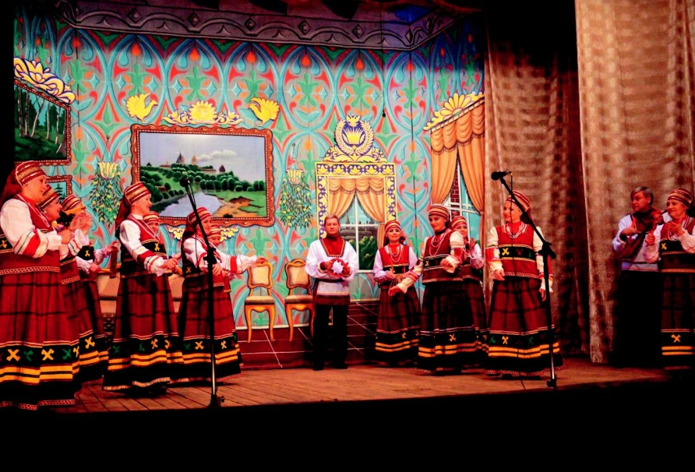
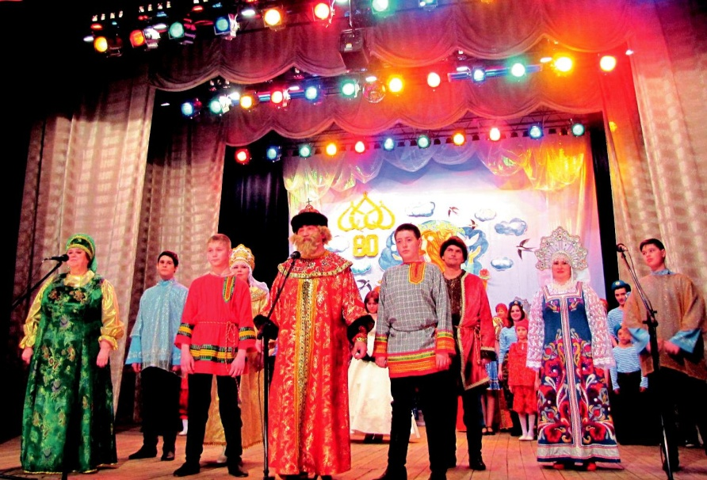

31

1. Танец « Ивушки»
Исп. танцевальный ансамбль «Танцфорум» Шелковского СДК

Фонограмма скоморохов

Действие 1. Царский дворец да пустой ларец.

Б а л а м у т ы :

Картина первая, очень нервная Царский дворец да пустой ларец.
А в том дворце сидит царь на крыльце…

В сказку одну мы всех Вас приглашаем!
Чем всё закончится – сами не знаем…( уходят)

- а р ь : А дочку-то как жалко – останется сиротой… А н и с ь я : Не ной!

- а р ь :

Никогда в жизни такой еды не едал, что это?

Хоть компотику налей..

А н и с ь я :

Экологически чистая еда – прямо с наших полей!

Нормальная еда – ешь чё дают!

Ц а р ь :

Смерти моей хочешь?

Нарываешься на международный скандал?

А н и с ь я : Хватит, от перловки ещё никто не умирал!

Фонограмма « стражники»

Царь:

Что? Как на наших границах?

  - Не пролетит даже птица!

- а р ь :

Мне это нравится! Никто не приближается?

  - Там , у наших у ворот собирается народ и заводит хоровод!

- а р ь : Открывай ворота! Поглядеть охота!

32

2. Р.Н.П. «Крутись веретенце»
Исп. народный хор Вороновского СДК

- Р.Н.П. «Вдоль по улице широкой» Исп. народный хор Вороновского СДК
- «Берёзы» Муз. И. Матвиенко, Сл. М. Андреев Исп. В. Капитанчук, Аристовский СДК
- «Я когда-то была молодая»Из реп. Р. Щербаковой Исп. ансамбль «Раздолье» Шелковского СДК
- Танец «Табуретки»

Исп. танцевальный ансамбль Вороновского СДК Выходят стражники, Анисья и царь

- т р а ж н и к : А что у нас на обед? А н и с ь я : Перловочка!

1 С т р а ж н и к : На шкварках?

2 С т р а ж н и к : Прожаренный лучок и морковочка?

1 С т р а ж н и к : Кто первый на кухню? Покажем сноро-

вочку! (убегают)

А н и с ь я : Вот видишь – народу ндравится!

- а р ь : Ты бы к ней приготовила гуляш из индейки! А н и с ь я : Из индейки? В казне ни копейки!
- а р ь : Это от чего ж у нас пустой ларец?

А н и с ь я :

Да пойми ж ты наконец-

На новый год – бдыщ, бдыщ,

Нафеерверчилна стотыщ!

Новый ремонт, который евро

Ещё тысяч сто наверно-

До сих пор прораб не принёс отчёт!

  - твой новый кафтан, думаешь не в счёт? Весь камнями пышет, сияет-Сам Юдашкин такого не знает!

Сколько ты ему за кафтан заплатил?

- а р ь :

Сколько спросил – столько и заплатил!

Хватит ныть – слушать нет больше сил!

33

- н и с ь я : Да и сапоги были ещё не заношенные… Ц а р ь : Зато у нас природа хорошая!
- н и с ь я : Была..

Ц а р ь :

Это говоришь ты зря! Хочешь довести до слёз?

  - нас красивый край берёз!!!

- «Край берёз».Муз. В. Ростова, Сл. Т. Иволга Исп. О. Кудихина, СДК«Рязанские сады»
- «Ромашка белая». Из реп. гр. «Добро»

Исп. Н. Бирюков, Е. Лапшина, Чернобаевский СДК

9. «Мы из деревни родом».Муз. М. Ворсин, Сл. В. Саво-

ничева
Исп. вокальный коллектив «Малиновка» Аристовского СДК

10. Танец «Барыня»
Исп. танцевальные ансамбли «Девчата», Истьинского СДК

11. «Эх, деревня»
Муз. и сл. Л. ВасилёкИсп. ансамбль «Пой, Душа!» Истьин-ского СДК

Выход Анисьи и Царя.

Ц а р ь : Что у нас Анисья, в закромах?

- н и с ь я : А в закромах у нас царь – батюшка БОУЛИНГ! Ц а р ь : А это как?

- н и с ь я : А это так, царь батюшка – шаром покати… Ц а р ь :

Погоди, погоди!

  - как же соберём мы ассамблею?

  - от гостей заморских просто млею. И надо Василису бы предупредить Что чем-то надо бы гостей всех удивить!

- н и с ь я :

- Василиса – Прекрасная давеча сидела вся красная.
К царю, говорит, ни за что не пойду.

У него говорит, даже лягушек нет в пруду…

34

Ц а р ь :

Правда что ль, ни одной не осталося?

Да куда ж они подевалися?

А н и с ь я :

Седни день борьбы с провалом памяти.

Забыл старый пень,

Как было ж не лень

Сорок кадушек солёных лягушек Хфранцузам отправить Ни одной не оставить.

- а р ь : Да, это я, пожалуй, поспешил! А н и с ь я :

  - сколь народа позабавил, насмешил… Василиса твердит – экология пострадает …

- а р ь : Больно умная она. Откуда она слова такие знает?! А н и с ь я :

Да уж больше твоего понимает!

В закромах полбанки дырок от баранки

  - ему ассамблея пришла на ум!

- а р ь : Цыц! Принц французский мне как кум!

А н и с ь я :

Этот кум всё хрум да хрум…

Сам в пиджаке с карманами,

  - в кармане шиш на аркане… Да и остальные гости Поди, не будут глодать кости…

Им ведь не только чаи да печенья. Скажут песни давай, развлеченья!
- а р ь :

Что ж мне так и сидеть на крылечке Да слушать песни о сердечке?
12. «Сердечко».Муз. и сл. Г.Заволокин
Исп. Т. Лунина и вокальный ансамбль, Вороновский СДК

13. Танец «Русский перепляс»
Исп. танцевальный ансамбль «Сударушки»Шелковского

СДК

35

14. «Соловей за рекой»

Муз. и сл. Н. Мишуков
Исп. фольклорный ансамбль «Любо-Дорого» Истьинского

СДК

15.Р.Н.П.«Ой, давным-давно»
Исп. фольклорный ансамбль «Любо-Дорого» Истьинского

СДК

- «Солнышко»Муз. Т. Демчук, Сл. К. Кавалерян Исп. Н. Люхина, Старожиловский РДК

Действие 2. АССАМБЛЕЯ

Б а л а м у т ы :

Действие второе – просто немею.

Ждём гостей на ассамблею!

А еды – то в царстве ни грамма.

Принц французский прислал телеграмму.

Очень занят – приехать не сможет.

Из Европы звонили тоже…

Едет султан! Со всем гаремом своим!

Что ж теперь будет? А поглядим!
- а р ь : (говорит Василисе Премудрой и Анисье) По сусекам! По соседям!
По подвальчикам! По сарайчикам! Картошечки, морковочки, Баночки – консервочки, солёности, грибочки Русскую кухню любят мои гости!

Бабоньки да девочки – нешто не помогут? Мужики да мальчики пусть наловят рыбки! А я им всем за это дам по открытке!

- а с и л и с а : (достаёт огурчик из бочки):

Мы подадим привычные. Блюда простые, русские

- ночи замалосолены собственными руками с листом смородины. Чуешь, какой ядрёный?
– Вкус нашей славной Родины.

36

А н и с ь я :

Картошечки нажарим, разносолы принесём А опосля грибочков сразу в пляс пойдём!

Фонограмма « Стражники»

1 . Ой, царь батюшка – там такая…

2 . Красота, ну просто неземная.

1 . Этот, как его– ну сам!

2 . Этот, как его– султал!

1 . А с ним, а с ним…

- а р ь : Чего мнётесь, зовите сами поглядим! Восточная мелодия. Заходит султан С ул т а н :

О, великий царь благодатного края! Восточной мудрости тебе желаю!

Пусть будет сладкой жизнь твоя как эти сладости! Желаю здоровья, успехов и радости!

- а р ь :

  - тоже несказанно рад.

Спасибо за подарки.

- ул т а н : Рахатлукум, чак-чак и чурчхела! Ц а р ь : Чур меня, чур меня!

- ул т а н : Прозрачная лапша « фрунчоза». Попробуй! Ц а р ь : Фу чо за…!

- ул т а н : Мои красавицы тебя порадовать хотят!

Ц а р ь : Подарок ваш дороже всех наград!

17.Танец « Восточный».
Исп. танцевальный ансамбль «Танцфорум Шелковского СДК Ц а р ь :
Какие тонкие станы !

- со своей стороны хочу подарить музыкальные товары! 18. Танцевально-инструментальная картина

«Музыкальные товары»
Исп. народный хор и инструм. ансамбль Вороновского СДК

37

- а р ь :

  - ещё приехали танцоры Сейчас нам покажут…
С ул т а н : Что покажут?

Ц а р ь : Не волнуйся! Танец «Мэрцишоры»!

19. Танец «Мэрцишоры»
Исп. танцевальный ансамбль «Драйв» Старожиловского

РДК

Выход царя и Султана.

Ц а р ь :

Вот задор! Испытываю шок!

Пойдём Султан с тобой на посошок!

- «На посошок» Из реп. В. Сёмина и гр. «Белый день» Исп. Е. Кислов и мужская группа Гребневского СДК

Картина 3. Как Иван за живою водою ходил.

С ко м о р о х и :

Про воду теперь хотим рассказать

  - сказочку в сказке хотим показать. Вона как – вода живая!

А от ней не умирают?

Наперёд не забегаем. Всё посмотрим и узнаем!

- н и с ь я :

Царь-батюшка, царевна плачет – рыдает… Живот болит, а отчего не знает.

Чурчхелы восточной знать переела, Лукумас рахатом и с этим чак– чаком

- меня от названий в ушах звенит, А у царевны живот болит!

Надо дочурку твою спасать! Василису премудрую надо звать!

38

Ц а р ь :

Ну раз надо – так зови!

Давай, сама поспеши, не реви… Анисья заходит с Премудрой.
П р е м уд р а я :

Лежит царевна, вся болезная Поможет вода ей живая, полезная…
Ц а р ь :

Ты Премудрая ещё и интересная! Чего же проще может быть? Надо дочку водой напоить!
П р е м уд р а я :

Эта вода за триста вёрст

  - путь туда не так уж прост. Кастинг надо объявлять.
- а р ь :

Того кто вылечит ждёт награда– большие почести и всё, что надо!
А н и с ь я :

Царь у нас на всё горазд

за прохожего отдаст!

Неча кастинг объявлять

Зачем времечко терять-

Племяша мово отправим

За полцарства согласится.

- р е м уд р а я : Ну, Анисья, ну лисица… А н и с ь я :

Ты хмурься слишком строго. Ждёт Иванушку дорога.
21 «Дорога». Муз. и Сл. Т. Романовой
Исп. ансамбль «Родные напевы» Старожиловского РДК

Фонограмма Ивана.

И в а н :

Ну, готов исполнить я указ батюшки – царя:

Чтоб принцессу оживить надо бы воды добыть –

39

Не простую из-под крана. А была чтобы живая!

- тогда, как говориться – Мог бы я на ней жениться…
- царевну излечить

- полцарства получить. О как! Да легко! Только это далеко… Взял я склянку для воды, караваи для еды,
Потеплее приоделся, на самокат скорей уселся.
Иван уезжает.

Сценка « Жёны Богатырей» (Ряз. сады)

- л ё н у ш к а : Мужья-то наши, богатыри русские совсем от рук отбились. Мой Илюшка опять на печку залез и не за ка-кие коврижки слазить не желает. Боюсь, совсем не поднимется!

Н а с т а с ь я : Да, ну? Вот беда! А мой Добрыня, всё бы-лыми заслугами хвастается, мол печенегов разбил, дракона одолел, чего ещё надо?! Шахматы забросил, из лука не стре-ляет, говорит отстой всё это. Прям, напасть какая-то!

Л ю б а в а : И Алёшка мой совсем не весел. Бывало, всё шу-

тит, играет, разные головомомки хитрые решает, план захвата врага выстраивает. А сейчас?! (машет рукой с досады)

- л ё н у ш к а : Подруженьки мои милые, а давайте мы вме-сто своих мужей пойдём по земле рязанской, да посмотрим всё ли в порядке. Как люди живут, с кем дружат, против кого воюют.

Н а с т а с ь я : Это ты хорошо придумала! Юбилей в этом году, 80 лет со дня образования Рязанской области. Присмот-реть, проверить надобно.

Л ю б а в а : Правильно! Всё в свои руки возьмём. А слав-

ные богатыри наши пусть призадумаются…
- л ё н у ш к а (видит камень): Посмотрите– здесь что-то написано (читает): Налево пойдёшь – на нефтезавод по-падешь.
Направо пойдёшь – на бездорожье костей не соберешь

- прямо пойдёшь к реке попадёшь!

- а с т а с ь я : Посмотрите, подруженьки, река-то будто мёртвая, после побоища. Не к добру это!

40

Уходят

Фонограмма Ивана

И в а н :

Вёрст сто тысяч отмахал и нигде не отдыхал…

  - на карте отыскал речку, что звалась Живою Но была она такою…

- е д у щ а я : Призадумался Иван :« Может у реки изьян?» И в а н :

Здесь царило запустенье. Гибли чахлые растенья Вид унылый был кругом и ржавел металлолом. Банки, склянки и бумажки попадались здесь везде Подозрительные пятна расплывались по воде.
И в а н :

Раз Реку зовут живою. Может быть должна такою? Царю надо угодить. Да как бы девку не сгубить…
- е д у щ а я :

Иван пустился в путь обратный Едет словно витязь знатный!
И в а н :

Щас царевну излечу. И полцарства отхвачу!

  - как! Быстро и легко!Уж и дом недалеко…

- е д у щ а я :

Вот к дворцу он подьезжает. И преважно отвечает:

Вот тебе жива – водица. Пей, скорей её , девица!

- е д у щ а я

  - руки кубок та взяла лишь немного пригубила-И глаза свои закрыла. И уснула …навсегда?
И в а н :

Вона как! Вода живая – от которой – помирают..

Всё Иван – теперь темница. И прощай мечта – жениться! Чтоб царевну оживить. Может чаю ей налить? Что Анисья заварила. Землянику положила.

(достаёт термос, наливает кружку)

Оживай, скорей девица, а не то – меня в темницу!
Девица делает глоток:

41

Ц а р е в н а :

Что за вкус! Да здесь душица!

Зверобой и медуница,

  - такого никогда чая с детства не пила-Папа кофием поил да коктейлями кормил!

А Иванушка – брусникой, зверобоем и черникой. Чистотел, полынь, калина, тмин, календула, крапива. Век бы чай такой пила…

- в а н :

О! Царевна ожила!Сам в водице сомневался… Хорошо, что чай остался!

Тётушке моей спасибо за душевный вкусный чай..

Ц а р е в н а :

Есть мораль в рассказе нашем-

Пить из речки прямо скажем– как бы не звалась, она – Хоть живая, хоть хрустальная – а название обманное!
- в а н

  - речки мусор не бросать! И её не загрязнять!

Ц а р е в н а : Воду надо кипятить! А чай с душицей лучше пить!

Царевна кладёт голову на плечо Ивана.

Заходит царь и свита.

Ц а р ь :

- Иван-то молодец! И вот тебе пол-царства как полагается. Опись имущества прилагается.

На свадьбу приглашаю всех гостей со всех волостей! Молодые уходят под фрагмент « Марша Мендельсона».

- «Калина» из реп. гр. «Земляне» Исп. вокальная группа Хрущёвского СДК
- «Половинка моя» из реп.Л.Николаевой Исп.Н.Потарыкина, Старожиловский РДК
23. «Счастье» .Из реп. Л. Николаевой
Исп. С. Кондрашина, Старожиловский РДК

- «За синими туманами».Из реп. Н. Бучинской Исп. Н. Фокина, Вороновский СДК

42

25. «Рябинушка»
Исп. ансамбль «Карусель» Шелковского СДК

26. Танец «Я на печке молотила»
Исп. танцевальный ансамбль Вороновского СДК.

- Стих «Тебя земля благодарю» М. Белоусова, Вороновский СДК
28.Финал «Взгляни на эту землю с высоты»
Из реп. О. Кормухиной

Исп. З. Дегтярёва, Т. Князева, И. Штыкова

Ермаченко Ирина Михайловна -ведущий методист Шелко-вского сельского Дома культуры – структурного подразделения муниципального бюджетного учреждения культуры «Район-ное клубное объединение Старожиловского муниципального района.

43

Содержание

Информация о проведении областного фестиваля

любительского художественного творчества

«РОДНИКИ» . . . . . . . . . . . . . . . . . . . . . . . . . . . . . . . . . . . . . . 3

ВО СЛАВУ ЗЕМЛИ РЯЗАНСКОЙ» Гала-концерт ежегодного традиционного районного фестиваля самодеятельного народного творчества, посвящённого 80-летию образования Рязанской области.

Пронский РДК . . . . . . . . . . . . . . . . . . . . . . . . . . . . . . . . . . . . 10

«МЫ ДЕТИ ТВОИ, ДОРОГАЯ ЗЕМЛЯ!»

заключительный концерт

смотра художественной самодеятельности

Старожиловский район. . . . . . . . . . . . . . . . . . . . . . . . . . . . . . 30

44

Карнишева О.В.
(составитель)

«РОДНИКИ»

Сборник сценариев областного фестиваля любительского художественного творчества, посвящённого 80-летию образования Рязанской области

Редактор Н.И. Столярова

Подписано к печати 1.08.2017.
Бумага офсетная. Печать трафаретная. Формат 60х84 ^{1/16}.
Гарнитура Times New Roman. Усл. печ. л. 5,1.

Издание подготовлено и отпечатано

- отделе реализации медиа-проектов ГБУК «Рязанский областной научно-методический

центр народного творчества»

390000, г. Рязань, ул. Урицкого, д. 72. Тел. (4912) 25-64-76, 25-27-54. E-mail: cnt@post.rzn.ru

